**Гендерное воспитание дома и в детском саду.**

Ребенок рождается с определенным биологическим полом, а гендерную роль принимает в процессе социализации, т. е. в процессе общения с людьми Психологами доказано, что к 2 годам ребенок начинает понимать, кто он -девочка или мальчик, а с 4 до 7 осознает ,что девочки становятся женщинами, а мальчики – мужчинами. В давние времена полоролевое воспитание осуществлялось легко и естественно. Социальные изменения привели к разрушению традиционных стереотипов мужского и женского поведения.

Сейчас уже не считается из ряда вон выходящим курение и сквернословие представительниц прекрасного пола, многие женщины стали занимать лидирующее положение среди мужчин. Мужчины, в свою очередь, утрачивают способность играть роль «добытчика» и постепенно превращаются в «потребителей». На фоне этих событий меняется и психологическая позиция детей, их сознания. Большинство девочек лишены скромности, нежности, терпения, не умеют разрешать конфликты мирным путём. Мальчики же, наоборот, не умеют постоять за себя, слабы физически, лишены выносливости, у них отсутствует культура поведения по отношению к девочкам. Соответственно дети не умеют договариваться в игре, распределять роли. Значит это актуальная задача педагогической работы с детьми дошкольного возраста.

Помочь ребёнку раскрыть те уникальные возможности, которые даны ему полом, должны родители и педагоги. В дошкольном возрасте основным видом деятельности является игра. Именно в игре происходит усвоение детьми гендерного поведения. Именно в игре ребёнок тренирует социальные проявления будущей взрослой жизни.

Целью гендерного воспитания является формирование определённой модели поведения, правильное поведение роли мужчины и роли женщины. Первичной задачей является создание оптимально насыщенной и многофункциональной среды, внесение в среду различных акцентов на гендерную идентичность, то есть помочь ребёнку многократно подтвердить что он – мальчик, а она – девочка (метки).

Сформировать представление, какими должны быть женщина и мужчина очень важно, но ограничиваться этим нельзя, надо помочь ребёнку реализовать их. Для этого используются естественные или создаются проблемные ситуации, близкие жизненному опыту ребёнка, то есть мальчикам предложить резать толстый картон, чинить игрушки, выполнять посильную физическую работу; девочек привлечь к оформлению интерьера, формировать умение ухаживать за малышом, учить домашнему труду – мыть посуду, печь пироги. Одно и тоже трудовое поручение желательно дифференцировать для девочек и мальчиков, чтобы оно стало привлекательным для тех и других: девочки сгребают листья, а девочки отвозят на тачке и разгружают.

Для развития у мальчиков начал мужественности следует усилить внимание к воспитанию у них эмоциональной устойчивости, смелости, решительности, ответственности, великодушия, рыцарского отношения к представительницам женского пола, и в первую очередь желанию и способности защитить. Если мы хотим чтобы девочки росли женственными, то особое внимание уделим воспитанию нежности, заботливости, скромности, аккуратности, терпимости, стремлению к мирному разрешению конфликтов.

К мальчикам лучше обращаться с помощью зрительных анализаторов, к девочкам – с помощью слухового анализатора. Необходимо показать образцы полоролевого поведения в доступной форме. Дать детям знания об «общем и различном» мужчин и женщин: рост, сила, причёска, одежда, манера поведения, тон речи, род занятий. Различия в телосложении (без анатомических особенностей).

Все наши педагогические старания и усилия не увенчаются успехом, если родители детей не будут служить образцом, соответствовать своей половой роли. Работа, проводимая в детском саду, должна поддерживаться и продолжаться родителями.

**8 правил для родителей**: как воспитывать дочь.

В современном мире, где женщины получили абсолютную свободу и независимость, в том числе финансовую, возникает вопрос: в каком направлении воспитывать девочку – для будущей карьеры или для семьи? И можно ли эти две цели совместить?

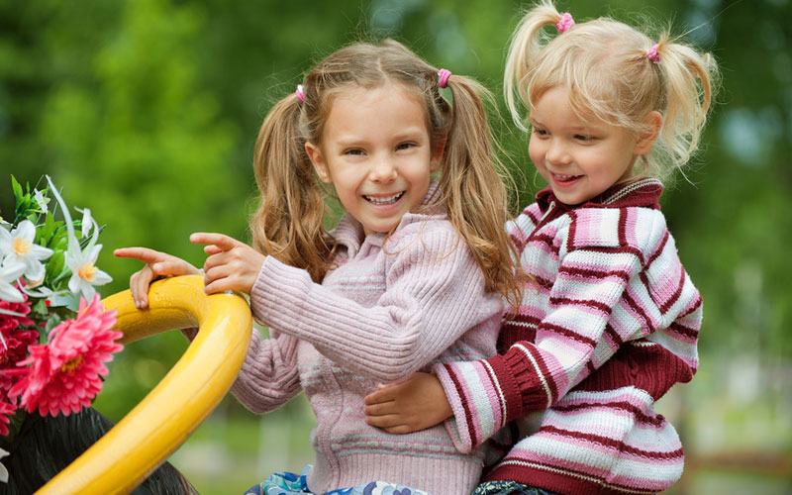Многие считают, что воспитывать дочь гораздо легче, чем [воспитывать сына](https://deti.mail.ru/news/8-pravil-dlya-roditelej-kak-vospityvat-syna/). Так ли это на самом деле, и какие основные правила нужно соблюдать при воспитании девочки.  
  
**1. Воспитание женственности.**  
Как бы ни сложилась судьба девочки, основное правило – она должна оставаться женщиной, а не «мужиком в юбке». Значит, воспитывать прежде всего нужно в дочери женственность – то есть, мягкость, нежность, чуткость.  
**2. Мама и папа – пример взаимоотношений в семье.**  
Это просто аксиома. Папа, который бережно, с любовью и с вниманием относится к своей жене, преподносит ежедневный наглядный урок своей дочери. Девочка подсознательно рисует образ своего будущего избранника с папы. Отношение мамы к мужу тоже должно быть соответствующим: если при безграничной любви папы к своей жене мама ни во что его не ставит, дочери трудно будет «срисовать» [правильное представление о семейной жизни](https://deti.mail.ru/mama/kto-v-dome-hozyain/).  
**3. Не пытайтесь держать девочку «в ежовых рукавицах».**  
Часто родители из лучших, естественно, побуждений, пытаются держать дочь в чрезмерной строгости, пытаясь таким образом воспитать послушание, целомудрие, понятие того, что девочкам можно, а чего нельзя. Но есть масса примеров тому, как девочка, вырвавшись из-под такой родительской опеки, отправляется во все тяжкие, пытаясь наверстать «упущенное». Но и пускать все на самотек тоже нельзя, это ни к чему хорошему не приведет. Должна быть [золотая середина](https://deti.mail.ru/news/chto-dumayut-mamy-o-polovom-vospitanii-docherej/) – пытайтесь ее найти.  
**4. Воспитывайте в девочке чувство уверенности в своих внешних данных.**  
Ваша девочка, ваша дочка – всегда красавица. Это должно войти в подсознание ребенка, как таблица умножения. Ну и что, что веснушки, курносый носик, чуть больше полноты. Мама может научить какие-то недостатки скрывать, а какие-то превращать в достоинства. Сама она при этом должна быть для дочки примером женственности, элегантности. И в дочке необходимо воспитывать умение всегда «быть на высоте» – красиво, со вкусом одеваться, ухаживать за собой, быть чистоплотной и аккуратной. Закомплексованность по поводу своей внешности, особенно в подростковом возрасте, вселяет в душу ребенка неуверенность. И в дальнейшем непременно отразится и на взаимоотношениях с мужчинами, и на карьере.  
**5. Следите за здоровьем дочери.**  
Девочка – будущая мать, и здоровье для нее чрезвычайно важно, хотя оно никому еще не помешало. Учите девочку правильно питаться, [ухаживать за своим телом](https://deti.mail.ru/family/gigiena_devochki_podrostka/). Старайтесь вовлечь дочь в спортивные секции, помогающие развиваться и укреплять свое здоровье. Не обязательно это должен быть футбол или самбо, как сейчас модно. Пусть это будут танцы, гимнастика, легкая атлетика, лыжный спорт. Выбор большой. Постарайтесь в профилактических целях периодически посещать врачей.  
**6. Развивайте девочку интеллектуально.**  
Чтение интересных книг, обсуждения прочитанного, посещение театров, изучение языков. Развивайте деловые качества девочки. Ничего не поделаешь, в теперешнем мире это качество должно быть развито и у женщин. Все это очень может в жизни пригодиться, независимо от того, будет девочка заниматься только семьей или делать карьеру.  
**7. Прививайте навыки хозяйствования.**  
Умение вести хозяйство девочке понадобится, даже если она не планирует зацикливаться на доме в будущем, даже если все хлопоты будут делиться на двоих с мужем. Готовить, заниматься обустройством и поддержанием чистоты своего дома, квартиры, цветоводство и многое другое – этим должны уметь заниматься, или хотя бы знать в теории, даже самые эмансипированные женщины. И будущий муж такие умения непременно оценит.  
**8. Развивайте чувство милосердия, чувство сострадания к слабым.**  
В последнее время наблюдается особая жестокость, которую проявляют именно девочки. Это очень тревожный синдром, родителям есть над чем подумать. Хорошо, если девочка принимает участие в оказании помощи пожилым людям, младшим в семье, будьте ей в этом примером.  
  
Можно и дальше перечислять качества, которые хотелось бы развить у девочки – [будущей полноценной женщины](https://deti.mail.ru/tags/materinstvo/). Их немало. Каждая семья строит свой вариант воспитания дочери. Поэтому любите бесконечно своего ребенка, прислушивайтесь к тому, что подсказывает вам сердце – и успехов вам в деле воспитания.

**8 правил для родителей:** как воспитывать сына

В семье подрастает сын. Родители мечтают воспитать его настоящим мужчиной, но как этого добиться?

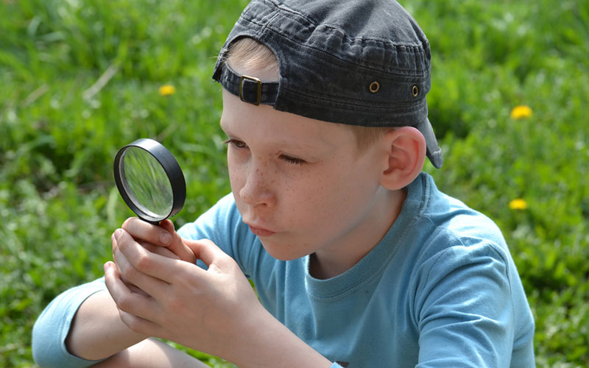

[Воспитание мальчика](https://deti.mail.ru/child/stereotipy-muzhskogo-i-zhenskogo-vospitaniya/) – дело непростое, но есть некоторые условные правила, которые можно рассматривать в качестве ориентира в этом сложном процессе. Обозначим самые весомые из них.

**1. Отцу надо быть для мальчика примером**  
Первые годы жизни малыш почти всегда рядом с мамой, без нее он себя не представляет. Она для него – свет в окошке. Но, начиная с [6 лет](https://deti.mail.ru/calendar/childgrowth/6_let/), мальчик начинает все больше ассоциировать себя с отцом. Пытается подражать ему. Наблюдает, что и как папа делает. Этот период развития ребенка очень важен, он формирует представление о том, [каким должен быть мужчина](https://deti.mail.ru/family/papa-mozhet-rol-otca-v-vospitanii-rebenka/), и как он должен себя вести. Чтобы привить сыну мужскую линию поведения, отец должен тщательно следить за своими поступками, словами, интонациями, показывать пример.

**2. Мама безоговорочно любит и любима сыном**  
Проявление любви мамы к сыну неоценимо. Недостаток ласки по отношению к мальчикам, считают психологи, является причиной дальнейших психологических проблем мужчин во взаимоотношениях с женщинами в будущей семейной жизни. Но любовь и ее проявление – вещи обоюдные. Мама должна иногда быть по-женски беспомощной, предоставляя возможность сыну проявить заботу, рыцарство. Маме не следует становиться для сына «своим парнем». Большую роль играет в таких ситуациях и папа, показывая пример заботливого отношения к жене. Именно эта [модель поведения](https://deti.mail.ru/family/kak-sdelat-svoyu-semyu-samoj-luchshej-na-svete/) проектируется в будущем и на семью сына.  
**3. Приветствуйте проявления самостоятельности, инициативы и чувства собственного достоинства у сына**  
Это будущему мужчине потребуется в первую очередь, если он хочет себя в этой жизни полноценно реализовать. Если сын уверен, что ему дозволено (разумеется, в пределах разумного) делать свой собственный выбор, а не просто выполнять ваши распоряжения, чувство достоинства и уверенность в себе и в своих силах укрепятся. Но при этом ребенок свой выбор должен подкреплять действиями и [доводить начатое дело до конца](https://deti.mail.ru/teenager/ne-lezte-v-moyu-zhizn-o-detskoj-samostoyatelnosti/).  
**4. Развивайте физически, прививайте сыну навыки самодисциплины**  
Мальчики изначально более подвижны, активны, пытаются познавать мир путем непосредственных ощущений, физического воздействия. Пусть ваш сын для того, чтобы «выпустить пар», ищет компанию не во дворе, а на спортивной площадке, в спортивной команде, где есть возможность приобрести навыки самодисциплины и развить себя физически.

**5. Научите сына преодолевать трудности, терпеть поражения**  
Это сложно, порой даже взрослым. Но в преодолении трудностей и закаляется характер ребенка. Вспомните притчу о лягушках, попавших в сметану. Победу одержала та, что не смирилась с обстоятельствами, боролась до конца и победила. Поддержка родителей, вера в свои силы в таких ситуациях способны дать мальчику многое. Если ребенок еще в детстве [научится проигрывать](https://deti.mail.ru/child/uchim-rebenka-proigryvat/), то поймет, что любая неудача – это толчок к новым возможностям.  
**6. Воспитывайте ответственность**  
Один из наиболее важных моментов. Ответственный человек всегда надежен и заслуживает уважения. Но это и оборотная сторона самостоятельности. Свобода с одной стороны, ограничение ее в связи с принятием ответственности – с другой. Можешь делать то, что считаешь нужным, но при этом должен понимать, что ответственность за свои действия несешь сам.  
**7. Прививайте чувство сострадания**  
К слабым. Больным. К животным. Может быть, вам приходилось видеть, как порой жестоко подростки обращаются с собаками, кошками. Откуда это у них? Да с раннего детства. Не научены они понимать и чувствовать, что такое чужая боль, страдания. И только лекциями, нравоучениями тут не помочь. Нужен личный пример взрослых, родителей прежде всего. Сострадать – значит помочь престарелому соседу, приютить брошенного щенка, помочь в беде и многое другое.  
**8. Приветствуйте стремление к познанию нового, к интеллектуальному развитию, к творчеству**  
Для мальчиков особенно характерен дух исследовательства. Им интересно все: как устроена игрушка, почему идет дождь, где живут слоны, почему машина едет, и так до бесконечности. Родители – приветствуйте это стремление к познанию. Книги, общение с интересными людьми в вашем окружении – все будет способствовать тому, чтобы у сына [интерес к неизведанному](https://deti.mail.ru/child/kak-rasskazat-rebenku-o-fizike/), новому развивался. Только не нужно ограничивать сферы интересов чисто мальчишескими. Зависит все от пристрастий ребенка. Можно стать модным кутюрье, увлекаясь в детстве шитьем и рисованием, признанным кулинаром и шеф-поваром, в детстве занимаясь стряпней. Не убивайте в сыне задатки творческого начала.  
  
Эти несколько правил – не волшебный рецепт, который нужно соблюдать в точности и в указанных пропорциях. В жизни полно всевозможных нюансов, и родители сами смогут понять, что из перечисленного для них приемлемо.  
Главное – добиться поставленной цели – [воспитать настоящего мужчину](https://deti.mail.ru/child/malchiki-ne-plachut/).

Понятие об анализаторах

|  |
| --- |
|  |

# 